Новый механизм формирования солитонов при дифракции на периодической неоднородности, внесенной в кубично-нелинейную среду

А.А. Калинович, И.Г. Захарова, В.А. Трофимов
Московский государственный университет им. М.В. Ломоносова
kalinovich@gmail.com

Распространение оптических солитонов в фотонных кристаллах интенсивно исследовалось в последние годы [1-4]. Фотонные кристаллы представляют собой среду с периодическим изменением показателя преломления. Такую периодическую неоднородность можно создать и в нелинейной среде, например, индуцировать с помощью излучения лазера. При наличии неоднородности условия распространения солитонов изменяются по сравнению с однородной нелинейной средой. В данной работе с помощью численного моделирования исследовалось разделение солитона в кубично-нелинейной среде на несколько солитонов при прохождении через периодическую неоднородность.
Комплексная амплитуда A оптического импульса, распространяющегося по координате z с течением времени t описывалась следующим уравнением:
$ε\frac{∂A}{∂t}+\text{iD}\frac{∂^{2}A}{∂z^{2}}+iβ ε A+iα \left|A^{2}\right|A=0$, (1)
где $ε$ - диэлектрическая проницаемость, $D=1/4\text{πχ}$ - коэффициент дисперсии, $β=\text{πχ}$, $χ$ - отношение частоты оптической волны к частоте периодической структуры, $α$ - коэффициент кубичной нелинейности. Начальный импульс имел гауссову форму
$A(t=0)=\text{exp}\left[−\frac{(z−z_{0})^{2}}{a_{z}^{2}}+i2\text{πχ}(z−z_{0})\right]$, (2)
где $z_{0}$ - координата центра импульса, $a_{z}$ - ширина импульса. Коэффициент нелинейности $α$ был постоянным во всей среде. Диэлектрическая проницаемость изменялась следующим образом (рис. 1): на всем протяжении нелинейной среды она равна $ε_{0}$, за исключением решетки, начинающейся с координаты $z_{\text{gr}}$ и состоящей из N слоев с $ε=ε_{1}$ протяженностью $l_{1}$, чередующихся со слоями $ε=ε_{0}$ протяженностью $l_{0}$.

Рис. 1. Изменение показателя преломления в среде.

С течением времени в наших расчетах из импульса образовывался солитон, который распространялся в сторону решетки. После прохождения солитоном решетки мы наблюдали его разделение на несколько солитонов, которые распространялись далее с различной скоростью. Результаты численного моделирования уравнения (1) при параметрах $χ=1$, $α=\text{10}$, $a_{z}=1$, $z_{0}=\text{80}$, $z_{\text{gr}}=\text{100}$, $N=5$, $l_{0}=l_{1}=1$, $ε_{0}=1$, $ε_{1}=1\text{.}\text{01}$ показаны на рис. 2: (а) - первоначальный импульс, (б) - момент прохождения сквозь фотонный кристалл, (в) - после прохождения решетки импульс начинает разделяться на части, (г) - импульс разделился на несколько солитонов, движущихся с разными скоростями. Видно, что даже небольшое число слоев ($N=5$) и небольшая разница в значениях $ε$ приводит к тому, что импульс разделяется на несколько субимпульсов, причем разделение начинается в решетке, а завершается уже в нелинейной среде с постоянным $ε$.

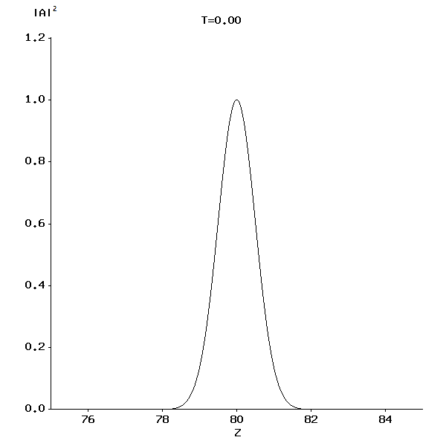(а) | 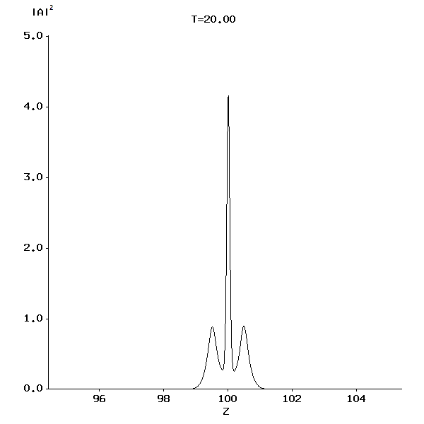(б)
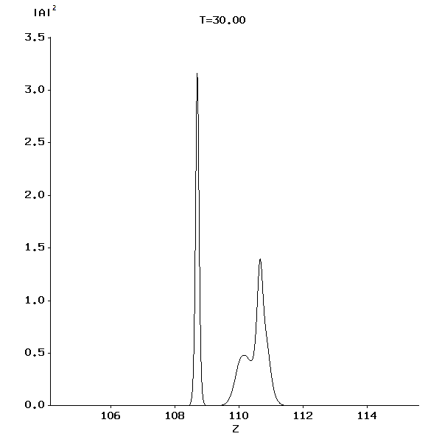(в) | 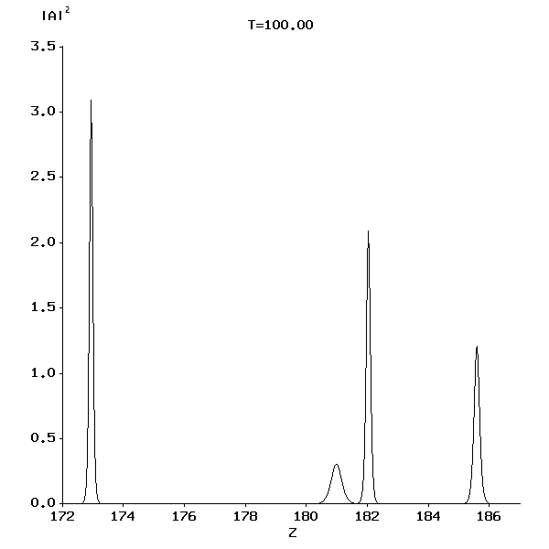(г)
Рис. 2. Амплитудные профили импульса при распространении сквозь фотонный кристалл.

Исследование выполнено за счет гранта Российского Научного Фонда (проект № 14-21-00081).

ЛИТЕРАТУРА

1. Y. Kominis , K. Hizanidis, // Opt. Lett. 2006. V. 31. P. 2888.
2. Y. Kominis , K. Hizanidis, // Opt. Express . 2008. V. 16. P. 12124.
3. V.A. Trofimov et al. // Math. Modell. and Analysis. 2010. V. 15. No 4. P. 517.
4. Z. Chen et al. // Rep. Prog. Phys. 2012. V. 75. P. 086401.

